Der Mythos der Natur und vielleicht ein Paradies auf Erden

Kunstausstellung und Biennale sind die Highlights des Lindauer Kulturjahres 2022

Nachdem Lindau im vorigen Jahr mit dem Europäischen Kulturpreis ausgezeichnet wurde, scheint es fast so, als wollte die Stadt im See dieser großen Ehre mehr als gerecht werden – mit einem fulminanten Jahr der Kultur, das in diesem Sommer mit der ersten Biennale der Stadt und großen Namen im Kunstmuseum seinen Höhepunkt findet.

Von Monet bis Warhol
Die Werke weltberühmter Künstlerinnen und Künstler sind im Kunstmuseum Lindau keine seltenen Gäste. Jüngst sorgte man dort mit einer umfangreichen Chagall-Ausstellung für Aufsehen. Doch eine rein thematisch geprägte Schau ist ein Novum. So kommen für „Mythos Natur“ nicht die Werke eines einzigen Künstlers nach Lindau, sondern eine ganze Riege bedeutender Maler ist zu sehen. Der Untertitel der Ausstellung – „von Monet bis Warhol“ – verrät es schon, lässt aber die wahre Präsenz nur erahnen: Neben den beiden Gennannten sind Werke von Manet, Renoir, Liebermann, Macke, Nolde, Münter, Picasso, Warhol und vielen anderen zu sehen.

In allen Farben und Formen
Aber warum der „Mythos Natur“ als Thema? Weil die Vielfalt der Tier- und Pflanzenwelt und blühender, überbordender Gärten vor allem im 19. und 20 Jahrhundert viele berühmte Künstler inspirierte. „Es ist spannend zu sehen, wie sie ganz unterschiedlich mit Farbe, mit Form, mit diesem Naturbegriff umgegangen sind und diesen in ihrer Art auf ihre Werke übertragen haben“, erklärt Kulturamtsleiter Alexander Warmbrunn die Faszination, die die Ausstellung entfaltet.

Nur in Lindau
Kurator Roland Doschka hat gar einen persönlichen Bezug: Neben der Liebe zur Kunst hegt und pflegt er seit vielen Jahren einen fast sechs Hektar großen Garten, der zu den schönsten in ganz Deutschland zählt. Die Beziehung zwischen Natur und Kunst ist ihm also eine echte Herzenssache. Die zahlt sich aus: Die im Kunstmuseum gezeigten Werke stammen aus privaten Sammlungen und sind in der Regel nicht öffentlich zu sehen. In Lindau schon, und zwar noch bis zum 3. Oktober.

Paradise found?
Ganz und gar zugänglich ist das zweite große Kunst-Event, das die Stadt im See 2022 zu bieten hat: Die 1. Biennale Lindau trägt den Titel IN SITU PARADISE und beschäftigt sich mit unseren irdischen Vorstellungen vom „Paradiesgarten“. Ist dieser ein Ort jenseits der Welt oder gibt es doch hier auf Erden ein Paradies zu finden? Ist es gar in uns selbst verborgen? Existenzielle Fragen, mit denen sich zeitgenössische Künstlerinnen und Künstler in Lindau auseinandersetzen. Dabei erkunden sie den Natur- und Stadtraum Lindaus ebenso wie den sozialen und gesellschaftlichen Raum.

Zehntausendfacher Glitzerglanz
Die Werke, die dabei entstehen, sind vielfältig und spektakulär: Auf der Hinteren Insel ist ein Blumengarten ganz aus Aluminiumfolie erwachsen. Der Lindauer Löwe am Hafen wurde mit wehenden Bannern behangen und eine Installation am Busbahnhof verleiht einer tristen Haltestelle dank zehntausender Reflektoren neuen Glitzerglanz. „Neben diesen Installationen im öffentlichen Raum präsentieren wir im Rahmen der Biennale künstlerische Ereignisse wie Performances, Konzerte, Interventionen und Happenings“, erklärt die künstlerische Leiterin, Sophie-Charlotte Bombeck. Bis Ende September dauert die Biennale noch an.

Einfach und nachhaltig unterwegs
Es gibt also viel zu entdecken, zu erleben und zu bestaunen für Kulturliebhaber in Lindau. Wer dabei stets gut unterwegs sein möchte, setzt am besten auf das nachhaltige Mobilitätskonzept der Stadt: Mit der ECHT BODENSEE CARD nutzen Übernachtungsgäste den ÖPNV in Lindau – und in weiten Teilen des deutschen Bodenseeufers – kostenfrei. Oder man leiht sich ein praktisches E-Bike, mit dem sich auch ein Abstecher in die Natur hinaus spontan machen lässt. Buchen kann man die Räder schon vorab über die Homepage.
(3.877 Zeichen)

Lindau im Bodensee: das Herzstück der Bayerischen Riviera
Die rund 26.000 Einwohner zählende, mediterrane Insel- und Gartenstadt Lindau liegt am östlichen Ufer des Bodensees in der Vierländerregion Deutschland, Österreich, Schweiz und Liechtenstein. Ihre markante Hafeneinfahrt, gesäumt vom „Neuen Leuchtturm“ und dem majestätischen „Bayerischen Löwen“, ist das Wahrzeichen der pittoresken Stadt.

Bildmaterial

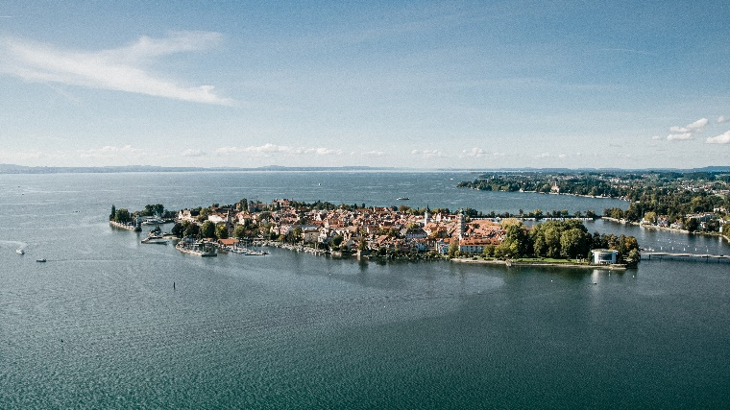
Ein Besuch der Lindauer Insel lohnt sich nicht nur für Kunstbegeisterte, © WE SUM GmbH | Lindau Tourismus

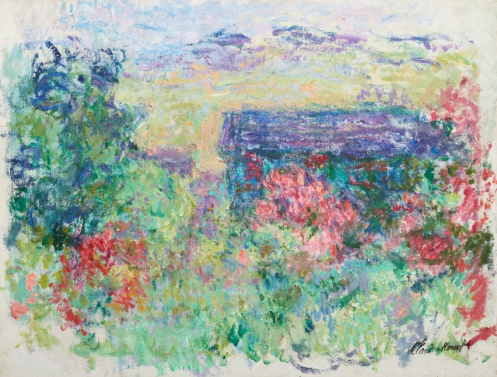
Claude Monet, La maison à travers les roses, um 1925-26, Öl auf Leinwand, Courtesy Galerie von Vertes, Zürich

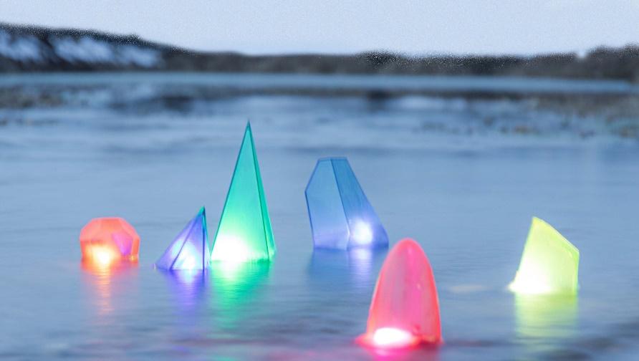
sorgt für Glitzerglanz: die Biennale Lindau © Manuel Strauss Schwimmbojen | Biennale Lindau

…

Pressekontakt
Lindau Tourismus und Kongress GmbH | Ines Nickenig
Linggstraße 3
D-88131 Lindau im Bodensee
Tel.: +49 8382 8899721
E-Mail: presse@lindau-tourismus.de

Lindau in den sozialen Medien
Instagram: @lindau_bodensee
Facebook: www.facebook.com/LindauTourismus
Hashtags: #lindau #lindaulifestyle

